Ficha 1. CONCEPTOS BÁSICOS

1|4 LA TABLA PERIÓDICA

Ejercicio 1. Las cosas están formadas a partir de:
- Protones
- Moléculas
- Elementos químicos
- Ninguna de las anteriores

Ejercicio 2. Los elementos químicos se representan ordenados en:
- Hoja de elementos
- Ruta de elementos
- Matriz de elementos
- Ninguna de las anteriores

Ejercicio 3. Completa la siguiente tabla de “Raíces irregulares”:

Na | Sodio | Au
K |  | Sn
Fe |  | Pb
Cu |  | P
Ag |  | S
Hg

Ejercicio 4. Indica el símbolo incorrecto y corrígelo:
- Na (sodio)
- S (azufre)
- Hg (mercurio)
- Or (oro)

Ejercicio 5. Indica el símbolo incorrecto y corrígelo:
- K (potasio)
- Sn (estaño)
- F (Fósforo)
- Ag (Plata)

Ejercicio 6. Indica lo incorrecto y corrígelo:
- Mg (magnesio)
- Na (sodio)
- Es (estroncio)
- Ca (calcio)

Ejercicio 7. Indica lo incorrecto y corrígelo:
- K (potasio)
- Cs (cesio)
- Be (berilio)
- Ru (rubidio)

Ejercicio 8. Indica lo incorrecto y corrígelo:
- Au (oro)
- Ag (plata)
- Fi (hierro)
- Cu (cobre)

Ejercicio 9. Indica lo incorrecto y corrígelo:
- Co (cobalto)
- Cr (cromo)
- Zi (zinc)
- Mn (manganeso)

Ejercicio 10. Indica lo incorrecto y corrígelo:
- P (fósforo)
- Pb (plomo)
- S (azufre)
- St (estaño)

Ejercicio 11. Indica lo incorrecto y corrígelo:
- Al (aluminio)
- Te (teluro)
- Y (yodo)
- Se (selenio)

Ejercicio 12. Indica lo incorrecto y corrígelo:
- Los M (metales) se sitúan a la izquierda
- Los NM (no metales) se sitúan a la derecha
- Hay igual nº de elementos NM que M
- Hay más elementos M que NM

Ejercicio 13. Indica lo incorrecto y corrígelo:
- Un elemento puede tener varios nº oxid.
- Un elemento puede tener nº oxid. “+” y “-“
- Los NM tienen nº oxid. “+” y “-“
- Los M tienen nº oxid. “+” y “-“

Ejercicio 14. Rellena la tabla con los nombres y sus nº oxid.:

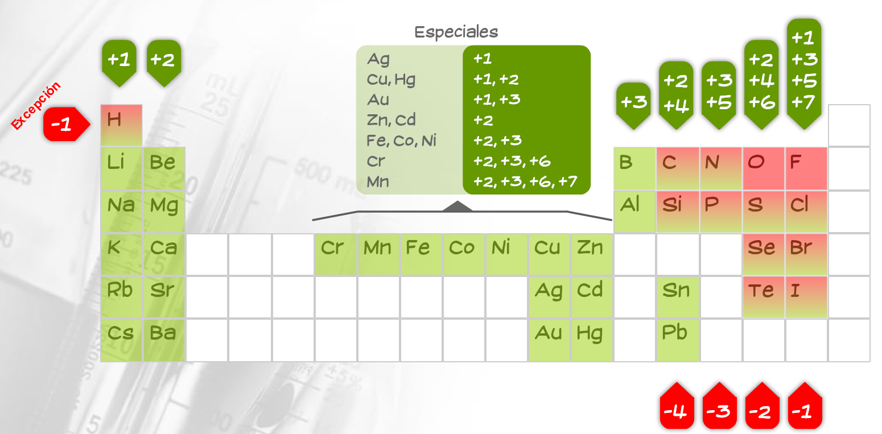

 | Nombre | Nº oxid. |  |  | Nombre | Nº oxid.
H |  |  |  | Be
Li |  |  |  | Mg
Na |  |  |  | Ca
K |  |  |  | Sr
Rb |  |  |  | Ba
Cs

 | Nombre | Nº oxid. |  |  | Nombre | Nº oxid.
Ag |  |  |  | Fe
Cu |  |  |  | Co
Hg |  |  |  | Ni
Au |  |  |  | Cr
Zn |  |  |  | Mn
Cd

 | Nombre | Nº oxid. |  |  | Nombre | Nº oxid.
B |  |  |  | O
Al |  |  |  | S
C |  |  |  | Se
Si |  |  |  | Te
Sn |  |  |  | F
Pb |  |  |  | Cl
N |  |  |  | Br
P |  |  |  | I

2|4 FORMACIÓN DE COMPUESTOS

Ejercicio 15. Indica el compuesto correcto:
- C Li₄
- Ca₃ Co₂
- Na Cl
- O K₂

Ejercicio 16. Indica la opción correcta:
- CO₂ (2 át. de C y 2 át. de O)
- ₂Au ₃S (2 át. de Au y 3 át. de S)
- H₂ O (2 át. de H y 2 át. de O)
- H Cl (1 át. de H y 1 át. de Cl)

Ejercicio 17. Indica la opción correcta:
- Cl₂ O₇ (2 át. de C y 2 át. de O)
- Al F₃ (3 át. de Al y 3 át. de F)
- N H₃ (3 át. de H y 1 át. de N)
- C S₂ (2 át. de C y 1 át. de S)

Ejercicio 18. Indica el compuesto inestable:
- C H₄
- Al₂ O₃
- H Br
- C Cl₃

Ejercicio 19. Indica el compuesto inestable:
- N H₃
- Na Cl
- Br₂ O₅
- H₃ I

3|4 SISTEMAS DE NOMENCLATURA

Ejercicio 20. Completa:

En sistemática se utilizan ……………….. para indicar el nº de átomos

1 | 2 | 3 | 4 | 5 | 6 | 7
mono-

Ejercicio 21. Completa:

En stock, el elemento de la derecha tiene nº oxid. único, por lo que …………………….

En stock, si el elemento izquierdo tiene varios nº oxid. se indicará con …………………….

Ejercicio 22. Completa:

En tradicional, el elemento derecho tiene nº oxid. único, por lo que …………………….

En tradicional, para indicar el nº oxid. del elemento izquierdo se utiliza …………………….

Completa la tabla:

1 nº oxid. | 2 nº oxid. | 3 nº oxid. | 4 nº oxid.

4|4 TIPOS DE COMPUESTOS

1|7 Hidruros volátiles

Ejercicio 23. Indica el hidruro volátil falso:
- As H₃
- P H₃
- S H₃
- N H₃

Ejercicio 24. En hidruros volátiles, el H se combina con:
- B, C, Si, N, F, As, Sb
- Be, C, Si, N, F, As, Sb
- Be, C, Si, N, P, As, Sb
- B, C, Si, N, P, As, Sb

Ejercicio 25. Indica el hidruro volátil falso:
- P H₃
- Sb H₃
- F H₃
- Si H₄

2|7 Hidrácidos

Ejercicio 26. La fórmula general de los hidrácidos es:
- H_{n} X
- X H_{n}

Ejercicio 27. En los hidrácidos, el H se combina con:
- S, Se, Te, F, Cl, B, I
- S, Se, Te, F, Cl, Br
- S, Se, Te, F, Cl, Br, I
- S, Se, Te, F, Cl, B

3|7 Hidruros metálicos

Ejercicio 28. En estos hidruros, el H se combina con:
- No metal
- Semimetal
- Metal
- Ninguna de las anteriores

Ejercicio 29. Su estructura general es:
- H_{n} NM
- NM H_{n}
- M H_{n}
- H_{n} M

Ejercicio 30. Marca el verdadero hidruro metálico:
- Se H₂
- Ag H
- N H₃
- C H₄

4|7 Óxidos

Ejercicio 31. Indica la afirmación falsa:
- Anhídrido => NM + O
- Óxido => M + O
- El O se escribe a la derecha
- Ninguna de las anteriores

Ejercicio 32. ¿Cuál es el verdadero anhídrido?
- O₃ N₂
- O Si
- Au₂ O₃
- Cl₂ O

Ejercicio 33. Señala el óxido metálico correcto:
- S O
- Na Cl
- Cu H₂
- Fe₂ O₃

5|7 Sales volátiles

Ejercicio 34. Es una combinación de:
- Metal + metal
- Metal + no metal
- No metal + no metal
- No metal + metal

Ejercicio 35. ¿Ves alguna sal volátil? Señálala:
- K₂ O
- C Cl₄
- Fe Br₃
- H₂ O

6|7 Sales neutras

Ejercicio 36. Es una combinación de:
- Metal + metal
- No metal + no metal
- Metal + no metal
- No metal + metal

Ejercicio 37. ¿Ves alguna sal neutra? Señálala:
- N H₃
- Be S
- H Br
- H₂ O

7|7 Peróxidos

Ejercicio 38. El oxígeno se combina con:
- Metal + no metal
- No metal
- Metal
- Ninguna de las anteriores

Ejercicio 39. ¿Ves algún peróxido? Señálala:
- Br₂ O₂
- Li₂ O₂
- S O₂
- H₂ O

